Bild:
Editor Autor: Jason Ang
Location Ort: Tomakomai
Date Datum: 17.05.2023

Umweltfreundliche Umschlagmaschine ersetzt Schiffsentlader in Japan

Im Hafen von Tomakomai werden große Mengen an Futtermitteln und Rohstoffen wie Lebensmittel aus verschiedenen Regionen Japans und dem Rest der Welt umgeschlagen. Mit der Inbetriebnahme des SENNEBOGEN 860 E im Jahr 2020 verfolgt Tomakomai Futo Co., Ltd. das Ziel, den Materialumschlag effizienter zu gestalten und gleichzeitig die CO2-Emissionen für eine nachhaltigere Gesellschaft zu reduzieren.

Tomakomai Futo Co. Ltd. ist ein umfassendes Logistikunternehmen, welches zur Entwicklung der Lebensmittelindustrie in Hokkaido beiträgt und sich dabei auf die Managementphilosophie "Beitrag zur Gemeinschaft und Gesellschaft als logistischer Wegbereiter" stützt. Ein „Wegbereiter“ meint dabei eine Instanz, die für die Entwicklung und Problemlösung in der Region und für Kunden unverzichtbar ist, ein "unbesungener Held". Zu den Dienstleistungen des Unternehmens gehören allgemeine Lagerhaltung, Kühllagerung, Rohstoffsilos und Ölterminalgeschäfte. Darüber hinaus betreibt das Unternehmen Standorte in und außerhalb von Hokkaido, die ein logistisches Netzwerk bilden und zur Entwicklung der Lebensmittelindustrie in Hokkaido beitragen. Rohstoffe aus Japan und Übersee werden in den 190.000 t fassenden Silos der Werft, dem fünftgrößten Silolager Japans, zwischengelagert, bevor sie an die Futtermittelhersteller geliefert werden.

Umschlagbagger ersetzt zwei Maschinen im Hafen

Tomakomai Futo Co., Ltd. setzte ursprünglich vier Schiffsentlader und einen Kran zum Entladen von Futtermittelrohstoffen ein. Einer davon hatte ein veraltetes pneumatisches System und musste ersetzt werden. Mit Blick auf die Umwelt und den Anspruch an eine Hafenumschlagmaschine mit geringem Kraftstoffverbrauch, niedrigen CO2-Emissionen und der Fähigkeit, schnell und effizient zu arbeiten, fiel die Wahl auf den SENNEBOGEN 860 E mit seinem intelligenten Green Hybrid System. "Derzeit setzen wir drei Schiffsentlader und den SENNEBOGEN 860 E ein, um den Großteil unserer Fracht zu entladen. Der SENNEBOGEN 860 E ersetzt dabei einen Schiffsentlader und einen Kran. Da die Häufigkeit der Einsätze, bei denen Kräne erforderlich sind, abgenommen hat, konnten wir zudem Kosten einsparen", erklärt Seiji Hayashi, Executive Officer und General Manager der Futtermittelsiloabteilung.

Feinfühligkeit der Maschine ermöglicht sicheres und präzises Verladen im Frachtraum

"Mit dem SENNEBOGEN 860 E ist es möglich, das Material mit direktem Blick vom Fahrersitz in den Frachtraum zu entladen. Ich fühle mich bei meiner Arbeit viel sicherer, wenn ich die Umgebung selbst überprüfen kann und nicht auf die Anweisungen einer anderen Person angewiesen bin", so der Verantwortliche für das Umschlagsystem und die Bedienung des SENNEBOGEN 860 E.
Dank seiner Feinfühligkeit und großen Reichtiefe lässt sich das Material im Frachtraum besonders präzise platzieren und greifen. „Das ist sehr hilfreich, um andere Maschinen und das Personal im Laderaum sicher zu führen. Das spart Zeit und erhöht die Arbeitssicherheit für alle." Die Hafenumschlagmaschine ist mit einem mobilen Unterwagen ausgestattet, mit dem sie sich unabhängig am Kai bewegen und arbeiten kann. Dadurch hat sich auch der Freiheitsgrad bei der Zuordnung der Schiffe im Hafen erhöht. Aktuell wird der SENNEBOGEN 860 E von drei Personen bedient, zwei weitere Mitarbeiter werden derzeit geschult. Dank der einfachen Bedienbarkeit der Maschine können neue Fahrer schnell und unkompliziert eingearbeitet werden. So kann der Betrieb kontinuierlich aufrechterhalten und die Versorgung von Hokkaido mit Futtermitteln stabil gehalten werden.

Umweltfreundliche Maschine trägt zur CO2-Reduktion bei

"Durch den Einsatz des SENNEBOGEN 860 E konnten wir unseren Kraftstoffverbrauch deutlich reduzieren. Außerdem senkt der geringere Energieverbrauch auch unsere CO2-Emissionen, was für Tomakomai Futo Co., Ltd. eine hohe Priorität hat. Am Anfang wurde der SENNEBOGEN 860 E hauptsächlich zum Entladen eingesetzt, aber jetzt verwenden wir ihn sowohl zum Be- als auch zum Entladen. Außerdem haben wir die Vielfalt der Be- und Entlademethoden erhöht“, berichtet Seiji Hayashi, Executive Officer und General Manager der Futtermittelsiloabteilung.

Bildunterschriften:
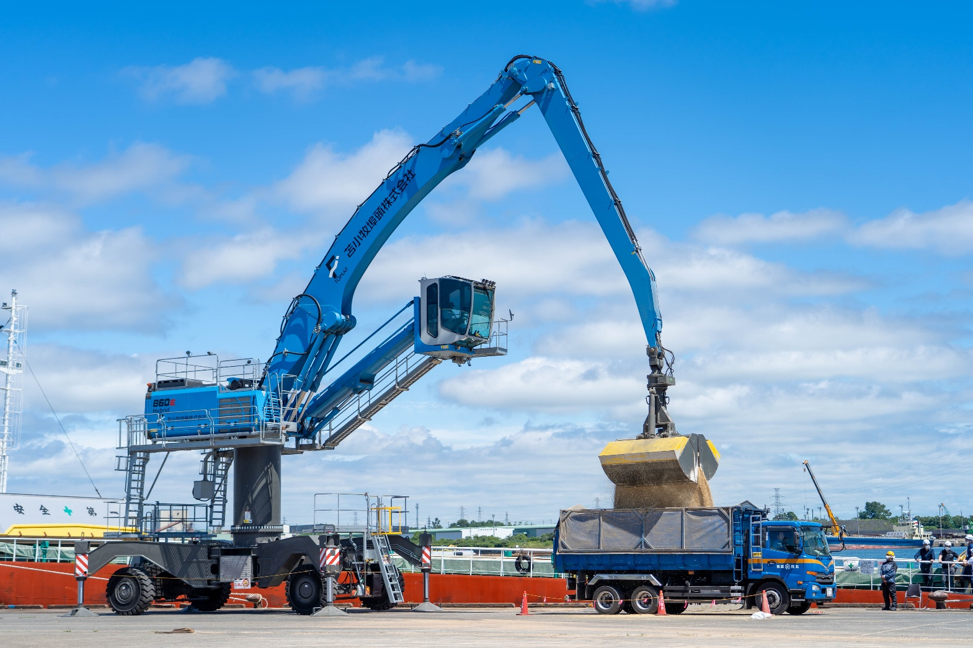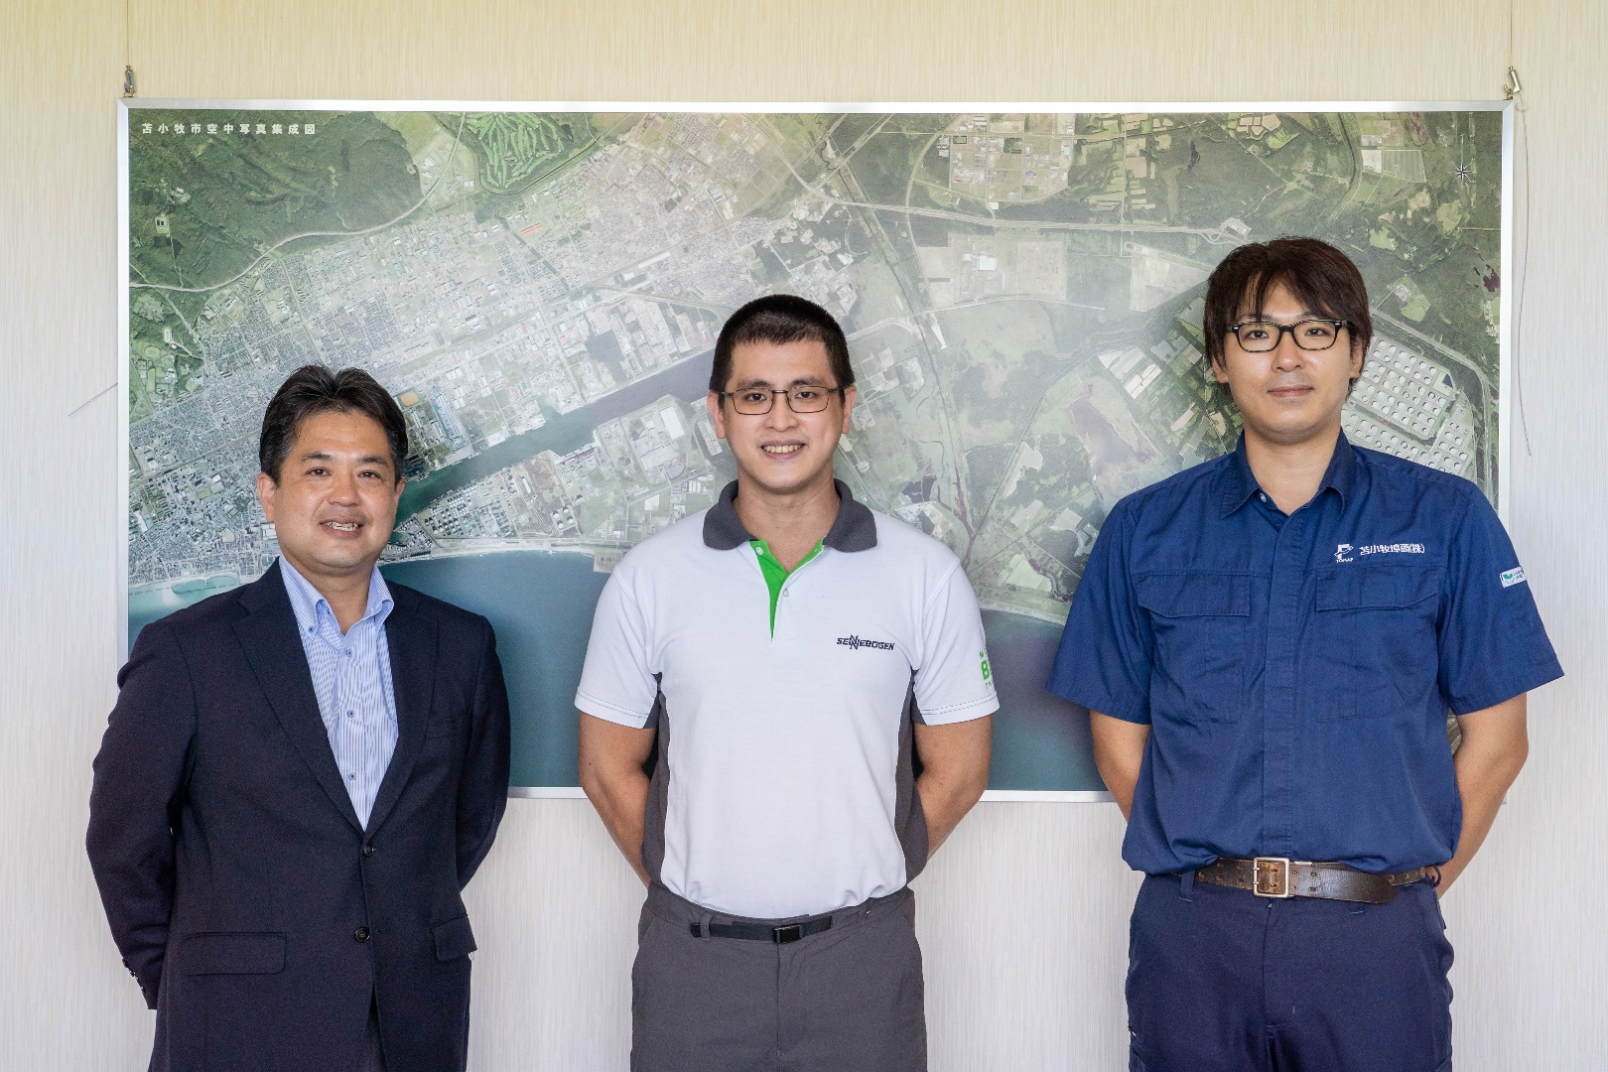
Von links nach rechts: Seiji Hayashi (Executive Officer und General Manager der Futtermittelsiloabteilung, Tomakomai Futo Co., Ltd.), Jason Ang (Marketing Manager SENNEBOGEN Asia Pacific) und Fahrer des SENNEBOGEN 860 E, Tomakomai Futo Co., Ltd.
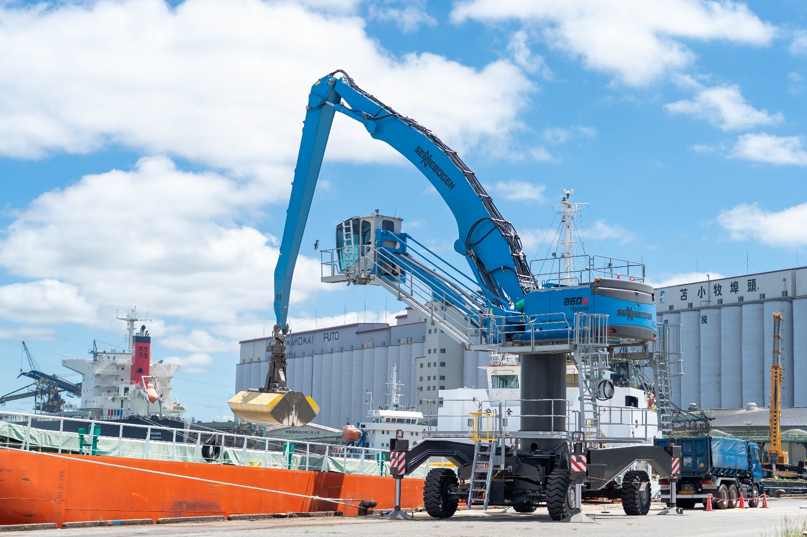

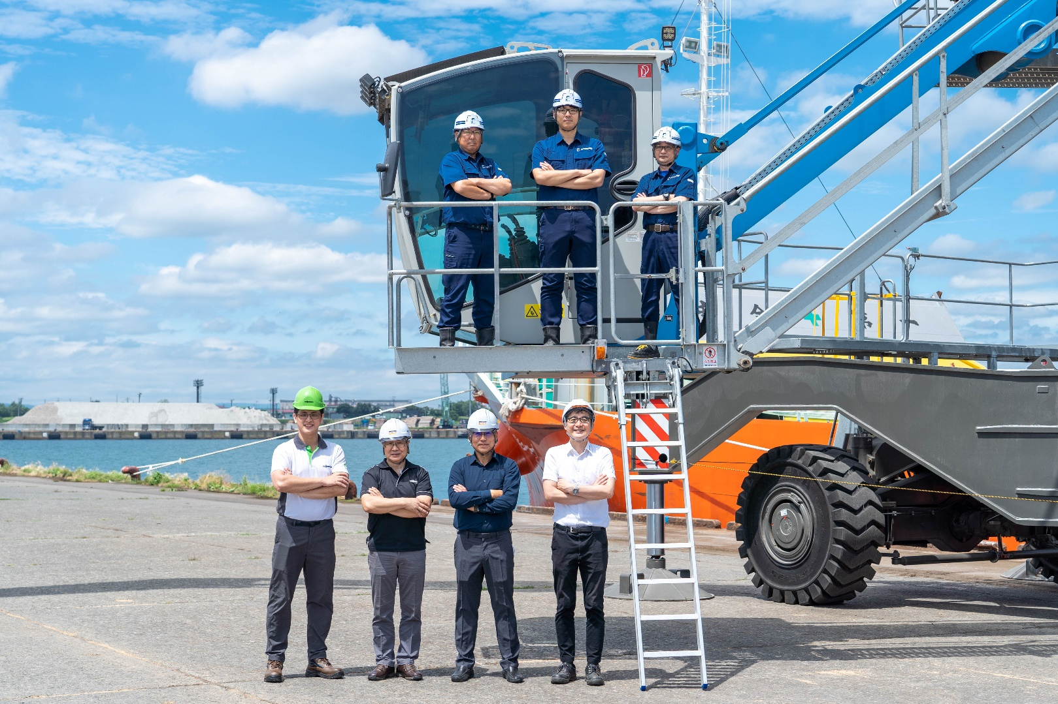
SENNEBOGEN 860 E Bediener (obere Reihe) mit Jason Ang, Marketing Manager, SENNEBOGEN Asia Pacific (untere Reihe, erster von links) und Iwahana, Niederlassungsleiter des Hakkaido Verkaufsbüros, Sun Earth Co., Ltd (untere Reihe, zweiter von rechts)

